國立臺灣師範大學實習機構評估表

系所名稱： 填寫日期： 年 月 日
一、實習機構基本資料(請至財政部稅務入口網查詢，並確認營業狀況為「營業中」)
公司名稱 |  |  |  |  | 統一編號
負責人 |  |  | 資本額 |  |  |  |  | 員工數
公司地址
營業項目/產品 | (請描述實習機構主要的營業項目或產品)
聯絡人 |  |  |  | 部門/職稱
連絡電話 |  |  |  | Email
二、實習說明
實習部門 |  |  |  | 實習地點
實習期間 |  |  |  | 工作時間
需求條件 |  |  |  |  |  |  |  | 職缺數
工作內容 |  |  |  |  |  |  | 業師指導 |  |  |  | □有 □無
提供薪資 | □有(說明 ) |  |  |  |  |  |  | 勞健保 |  |  | □有 □無
提供薪資 | □無(其他津貼說明 ) |  |  |  |  |  |  | 保險 |  |  | □有 □無
加 班 | □有(說明 )□無 |  |  | 輪 班 | □有(說明 ) □無
提供膳食 | □有(說明 )□無 |  |  | 交通/住宿 | □有(說明 ) □無
三、評估項目（極佳：5、佳：4、可：3、不佳：2、極不佳：1）
- 機構形象 |  | □5 □4 □3 □2 □1
- 實習環境 |  | □5 □4 □3 □2 □1
- 學用相符 |  | □5 □4 □3 □2 □1
- 工作時間/負荷 |  | (適度)□5 □4 □3 □2 □1(過重)
- 實習訓練 |  | □5 □4 □3 □2 □1
- 薪資福利 |  | □5 □4 □3 □2 □1
- 長期合作性 |  | □5 □4 □3 □2 □1
- 未來就業機會 |  | □5 □4 □3 □2 □1
評估分數合計 |  | 分(滿分40分)
四、評估結論
□推薦實習(補充說明 ) □不推薦實習
申請系所/申請人 |  |  |  |  |  | 院長簽章
系（所、學程）
主管簽章
學生事務處審核意見 |  | □ 通過  □ 修正後再審，說明：  □ 不通過，說明：
註：院級實習合作備忘錄，請於簽署後送交影本至學務處留存。

實習合約作業流程(校級)
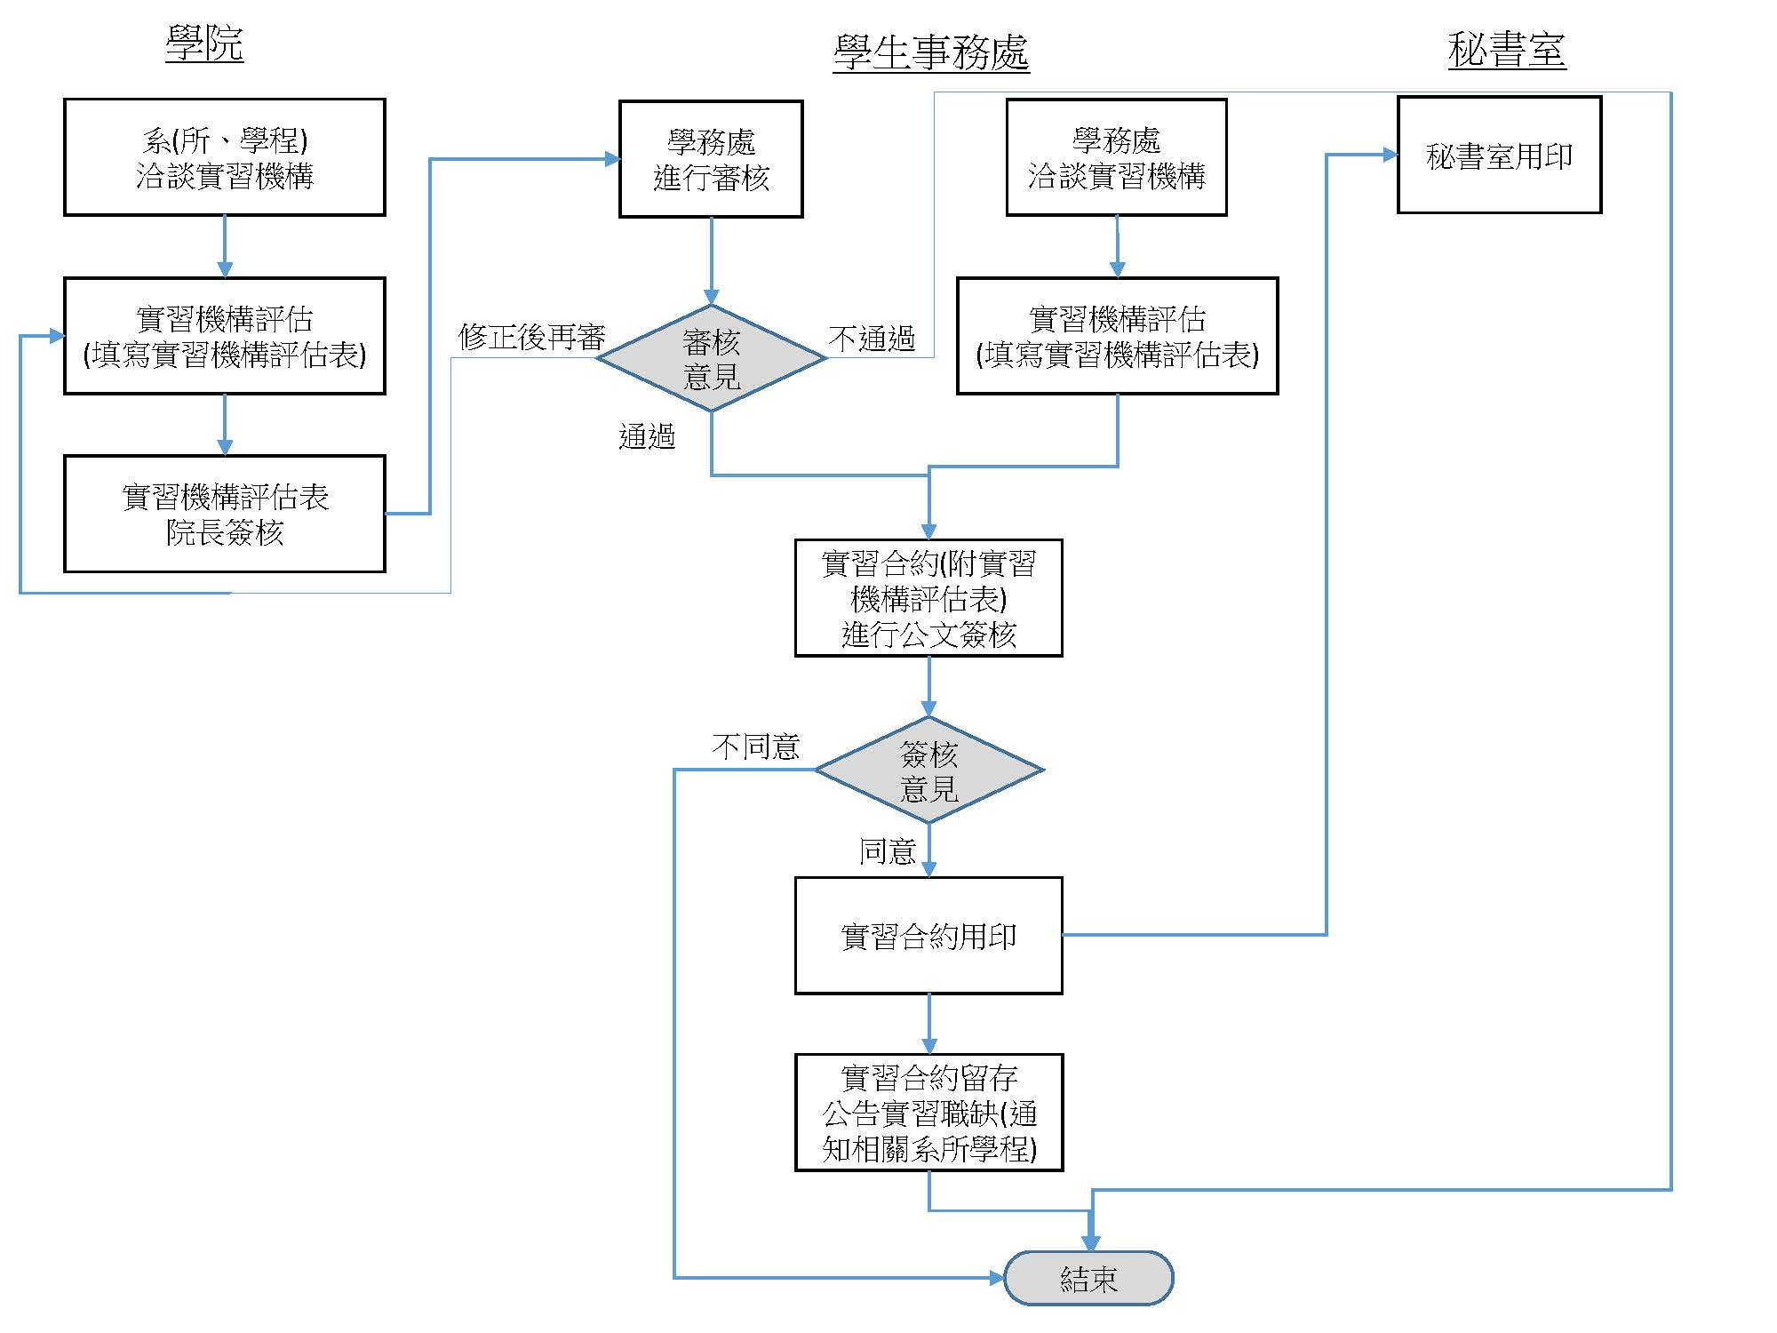
實習合約作業流程(院級)


